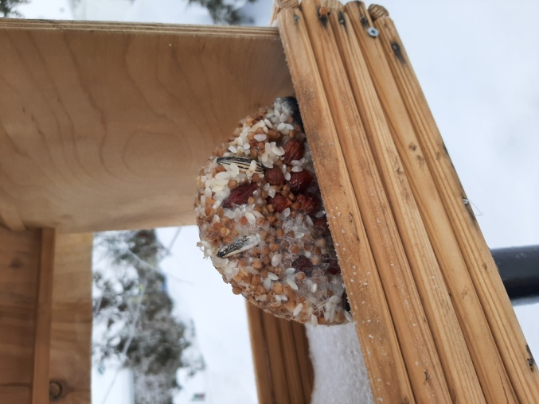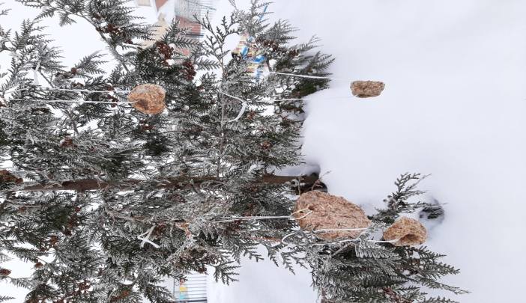

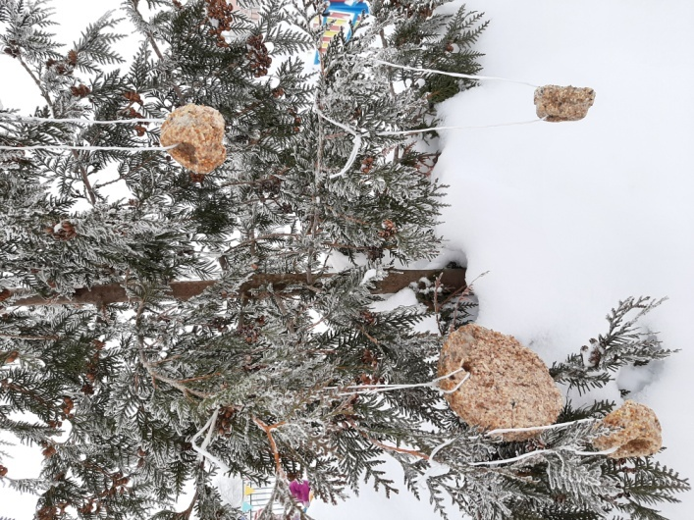
Экологическая акция цель: воспитывать чуткое отношение к птицам, желание помочь им зимой. Зима –трудное время для птиц, особенно если она суровая и многоснежная. Нужно поддержать птиц зимой.
Взаимодействие педагогов, родителей и детей.

